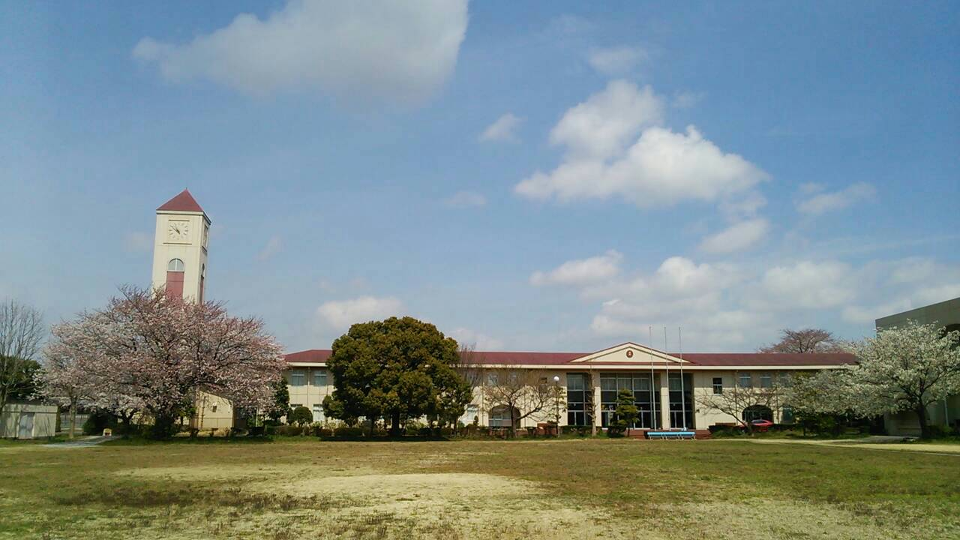
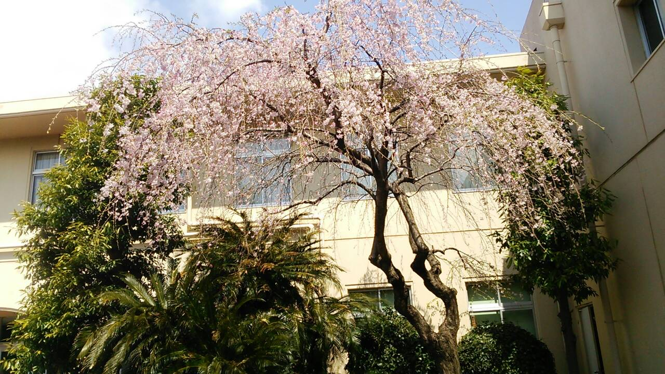

旧中学校国分校舎全景、人気のない校舎に響く鳥のさえずりと始業チャイム しだれ桜

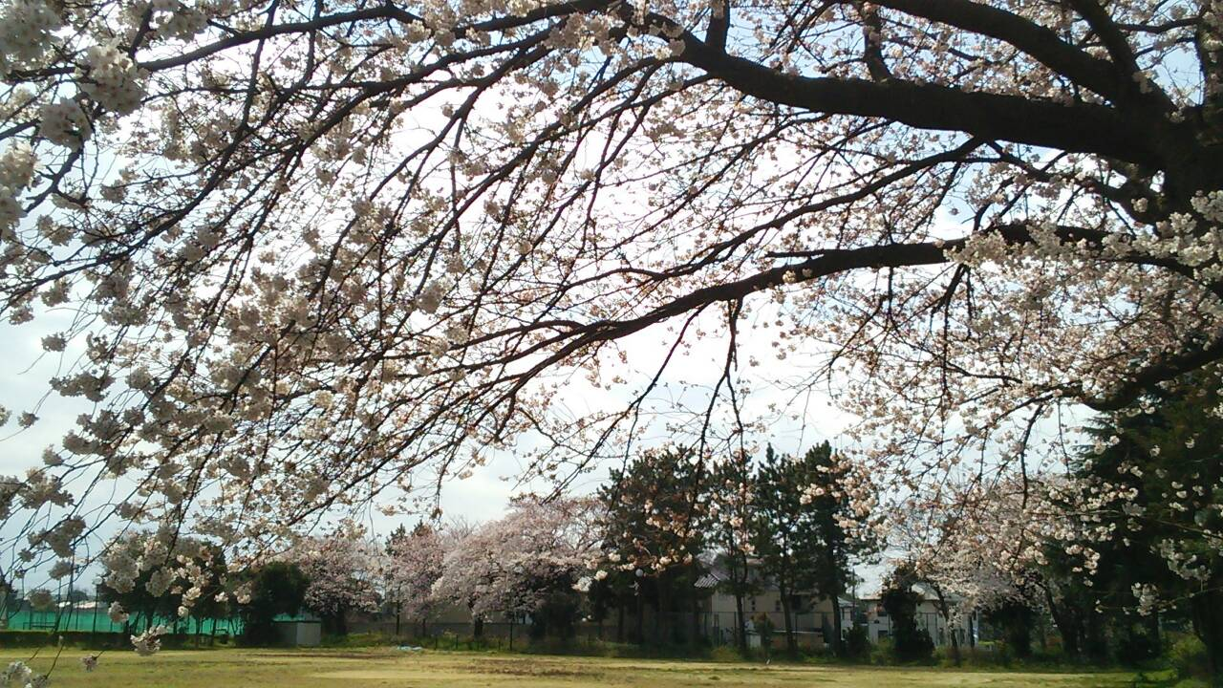

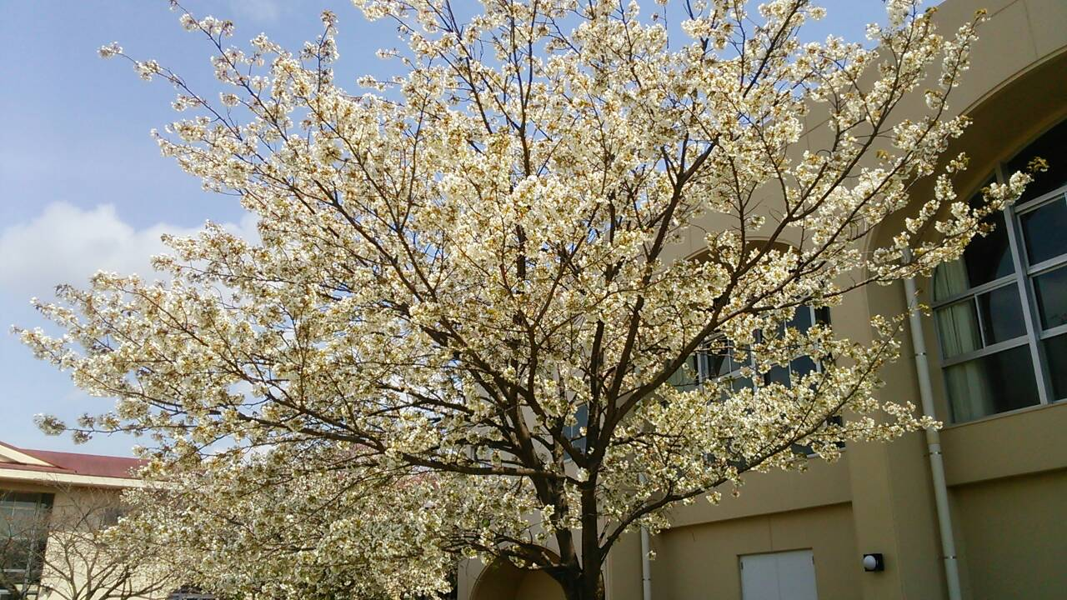
体育館の大島桜 大きく枝をのばした古木のそめいよしの

